

KIV/OPSWI

Propojení CoCA-Ex a JaCC

Jméno a příjmení: Luboš Müller  
Osobní číslo: A13N0025K  
Email: mullelub@students.zcu.cz

Obsah

1. Zadání 3

2. Analýza problému a návrh řešení 3

2.1 Volání JaCC API 3

2.2 Vytvořit propojení JaCC a CoCA-Ex 4

2.3 Přidat informaci o nekompatibilitě do grafu 4

2.3 Rozšířit CoCA-Ex o možnost uložení diagramu 5

3. Programové zpracování 5

4. Instalace a použití 8

5. Závěr 9

# Zadání

Úkolem je vytvořit nástroj, který bude umět nahrát jar soubory na server, zavolat nad nimi JaCC a získat tak informace o nekompatibilitě. Tyto informace pak vhodně reprezentovat pro následný přenos na web klienta a zobrazit nekompatibilitu v nástroji CoCA-Ex, tj. upravit vzhled CoCA-Ex nástroje. Dále bude program rozšířen o možnost uložení diagramu.

# Analýza problému a návrh řešení

CoCA-Ex (Complex Component Applications Explorer) pracuje s platformou ComAV (Component Application Visualizer), která tvoří model aplikace a nástroj CoCA-Ex vizualizuje data ve webovém prohlížeči.

Cílem JaCC je vytvořit kompletní reprezentaci Java tříd a run-time kontrolu této reprezentace. Pomocí JaCC API lze prozkoumat kompatibilitu jar souborů a v nich obsažených třídách až na úroveň jednotlivých funkcí a jejich parametrů.

Vizualizace kompatibility byla rozdělena do jednotlivých úkolů.

## 2.1 Volání JaCC API

Hlavní části JaCC API pro zjištění kompatibility jsou následující:

ApiInterCompatibilityChecker<File> checker = ApiCheckersFactory.getApiInterCompatibilityChecker();

ApiInterCompatibilityResult comparisonResult = checker.checkInternalCompatibility(app, lib);

* Parametr *app* – je množina aplikačních souborů (JAR soubor), může hodnotu null
* Parametr *lib –* je množina knihovních souborů (JAR soubory)

**Získaný výsledek je traverzován následujícím způsobem:**

Načtení nekompatibilních JAR souborů:

Set<String> origins = comparisonResult.getIncompatible();

Načtení detailu nekompatibility:

JClass incompatibleClass = comparisonResult.getIncompatible(origin);

ApiInterCmpResult apiCmpResult = comparisonResult.getIncompatible(incompatibleClass, origin);

Získání stromu s detailem nekompatibility:

CmpResult<JClass> result = apiCmpResult.getResult();

Proměnná *result* obsahuje strom s informací o nekompatibilitě strukturované jako prvky Javy – výsledek tedy obsahuje třídu s jejími metodami, poli, konstruktory apod.

## 2.2 Vytvořit propojení JaCC a CoCA-Ex

Po prozkoumání zdrojových souborů CoCA-Ex se jako nejlepší místo pro propojení s JaCC jeví package *cz.zcu.kiv.offscreen.graph.creator* s třídou *GraphMaker*.

Protože informace o nekompatibilitě se ve výsledku týká hran v grafu, tak možné využít funkce *createEdges()*, kde se bude kontrolovat kompatibilita mezi jednotlivými uzly, které jsou hranou spojeny.

Bude nutné rozšířit třídu *EdgeImpl* v balíku *cz.zcu.kiv.offscreen.graph* o informaci o nekompatibilitě.

## 2.3 Přidat informaci o nekompatibilitě do grafu

Nekompatibilit musí být v grafu jednoduše rozpoznatelná. Nekompatibilní uzly proto budou mít na hraně zobrazený „červený křížek“ a kompatibilní „zelenou fajfku“. Po kliknutí na hranu bude možné zobrazit detailní informace.

Grafický návrh:

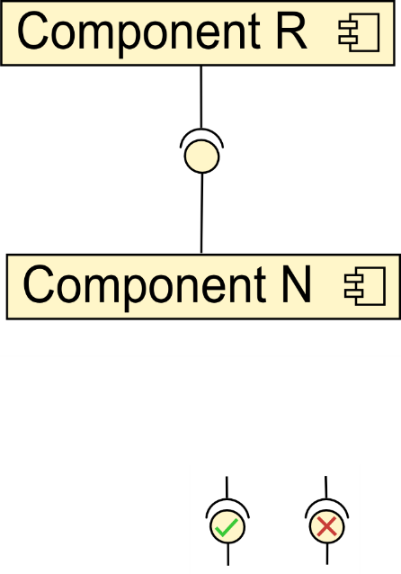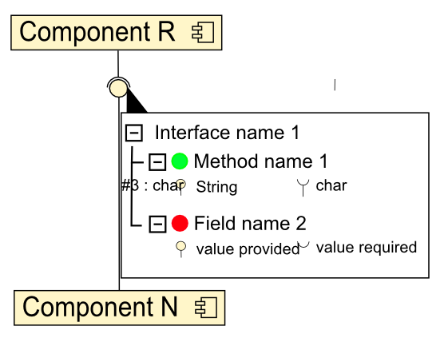

## 2.3 Rozšířit CoCA-Ex o možnost uložení diagramu

Webová aplikace prozatím nedisponuje možností uložení diagramu v jakékoliv grafické formě. Protože diagram je implementován jako SVG, tak bude možné využít funkce *toDataURL()* HTML elementu *canvas*. Funkce *toDataURL()* vrací URI obsahující reprezentaci obrazu ve formátu určeném svými parametry. Lze tedy vytvořit například obraz ve formátu PNG, který bude vhodný jako výstup z CoCA-Ex.

# Programové zpracování

Kontrola kompatibility je provedena ve třídě *GraphMaker* balíku *cz.zcu.kiv.offscreen.graph.creator*.

Nejprve se vytvoří uzly grafu z názvů importovaných JAR souborů metoda *generateVertices()*. Hrany grafu jsou rozděleny na ty s informací o nekompatibilitě a na hranu, která vede do uzlu NOT_FOUND a obsahuje informace o nenalezených třídách. Hrany grafu generuje funkce *createEdges()*.

Pro traverzování stromu s informacemi o nekompatibilitě a vytvoření JSON stringu byla vytvořena funkce *findCompatibilityCause*, kterou lze volat rekurzivně.

/**

* Recursive function for traversing tree with incompatibility information

* Creates JSON string

*

* @param children

* @param className

* @param jarName

* @param corrStrategy

*/

public void findCompatibilityCause(List<CmpResultNode> children, String className, String jarName, String corrStrategy) {

…

}

Další úpravy CoCA-Ex se týkají webové aplikace.

V *graphManager.js* byla upravena funkce *buildGraph()* přidáním fajfky nebo křížku na hrany v grafu podle toho, jestli jsou komponenty kompatibilní:

if(edge.isCompatible) {

svgBuff += '<line class="lollipop-tick" x1="6" y1="-4" x2="-4" y2="6" transform="rotate(' + (-lollipop.angle) + ',0,0) translate(0,0)" id="lollipop-tick_a_' + edge.id + '"></line>';

svgBuff += '<line class="lollipop-tick" x1="-5" y1="-3" x2="-4" y2="5" transform="rotate(' + (-lollipop.angle) + ',0,0) translate(0,0)" id="lollipop-tick_b_' + edge.id + '"></line>';

} else {

svgBuff += '<line class="lollipop-cross" x1="-5" y1="-5" x2="5" y2="5" transform="rotate(' + (-lollipop.angle) + ',0,0) translate(0,0)" id="lollipop-cross_a_' + edge.id + '"></line>';

svgBuff += '<line class="lollipop-cross" x1="-5" y1="5" x2="5" y2="-5" transform="rotate(' + (-lollipop.angle) + ',0,0) translate(0,0)" id="lollipop-cross_b_' + edge.id + '"></line>';

}

Do *tooltips.js* byly přidány funkce pro zpracování JSON objektu s informací o nekompatibilitě. Pro tooltip, který se zobrazí po kliknutí na hranu grafu je vytvořen vnořený seznam.

/**

* Return HTML for incompatibility tooltip

*/

function getCompatibilityInfo(data) {

compatibilityTooltip = "";

for (var i = 0; i < data.length; i++) {

var Class = data[i];

compatibilityTooltip += "<li><strong>" + Class.theClass + "</strong><ul>";

for (var j = 0; j < Class.incomps.length; j++) {

if (Class.incomps[j] && Class.incomps[j].subtree.length) {

parseCompatibilityInfo(Class.incomps[j]);

}

}

compatibilityTooltip += "</ul></li>";

}

compatibilityTooltip += "";

return compatibilityTooltip;

}

/**

* Traverses incompatibility JSON object and creates HTML nested list

*/

function parseCompatibilityInfo(data) {

if(data.desc.isIncompCause == "true") {

compatibilityTooltip += "<li><strong class=\"incomp\">" + data.desc.incompName + "</strong>";

compatibilityTooltip += "<ul class=\"compatibility-list\">";

if (data.desc.difference != "DEL") {

compatibilityTooltip += "<li><span><img src=\"images/efp_qtip/provided.png\"> <span class=\"second\">" + data.desc.objectNameSecond + "</span></span></li>";

compatibilityTooltip += "<li><span><img src=\"images/efp_qtip/required.png\"> <span class=\"first\">" + data.desc.objectNameFirst + "</span></span></li>";

}

compatibilityTooltip += "</ul>";

} else {

if (data.desc.level > 0) {

compatibilityTooltip += "<li><strong>" + data.desc.name + "</strong>";

}

}

if (data.subtree.length) {

if (data.desc.level > 0) {

compatibilityTooltip += "<ul class=\"compatibility-list\">";

}

for (var i = 0; i < data.subtree.length; i++) {

if (data.subtree[i].subtree.length || data.subtree[i].desc.isIncompCause == "true") {

parseCompatibilityInfo(data.subtree[i]);

}

}

if (data.desc.level > 0) {

compatibilityTooltip += "</ul>";

}

}

if (data.desc.level > 0) {

compatibilityTooltip += "</li>";

}

}

Menší změny týkající se zobrazení tooltipu byly provedeny také v CSS (*basic.css*).

Jako poslední byla implementována možnost uložení diagramu do PNG. Pro tento účel byl využit open-source script saveSvgAsPng dostupný na<https://github.com/exupero/saveSvgAsPng>

Dialog pro uložení PNG se vyvolá po kliknutí na ikonu diskety:

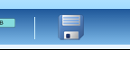

Uložení diagramu je optimalizováno pro prohlížeče Chrome a Firefox. V prohlížeči Internet Explorer nemusí uložení fungovat kvůli SecurityError.

V případě vzniku chyby při generování grafu je chyba vypsána do konzole prohlížeče. To usnadňuje následné dubuggování.

Ukázka výstupu (tooltip se ve výsledném PNG nezobrazuje):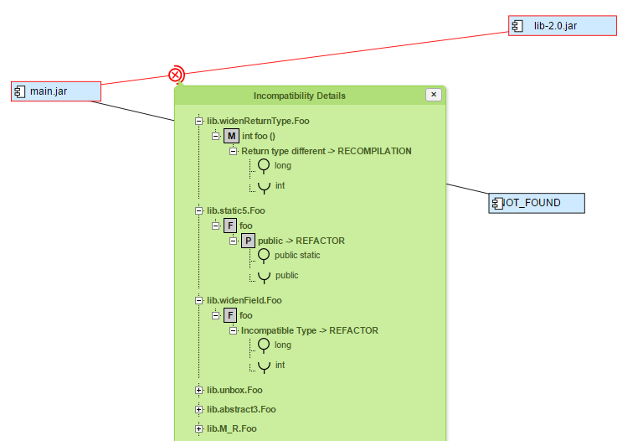

# Instalace a použití

Kromě zdrojových kódů je součástí práce také WAR archiv, který lze nasadit standardním způsobem např. na server Apache Tomcat. Podporovaná verze je veze JDK 7.

Rozdíl oproti původnímu Co-CA-Ex je pouze v tom, že se po nahrání JAR souborů na server nemusí vybírat typ frameworku. Další práce s Co-CA-Ex se jinak neliší od původní verze.

# Závěr

Podle zadání byl nástroj CoCA-Ex upraven tak, aby bylo možné zobrazit informace o nekompatibilitě komponent. Pro získání informací o nekompatibilitě byl použit JaCC. Součástí zadání bylo také rozšíření CoCA-Ex o možnost uložení diagramu. Tento úkol byl také splněn.

Nejsložitější byla analýza zdrojových kódů a určení míst v programu, která bylo nutné upravit pro splnění zadání. Menší problémy byly s částí volání JaCC API, které nemá dokumentaci. Proto bylo třeba projít celé API a zkoušet jednotlivé funkce a jejich návratové hodnoty. Implementace úprav webového klienta vycházela z JSON struktur zavedených při implementaci úprav back-endu, nebyla proto obzvlášť obtížná.

Celkově hodnotím práci na propojení CoCA-Ex a JaCC jako přínos. Pochopil jsem, jak CoCA-Ex funguje, a obnovil jsem si znalosti z programování v Javě. Jako příležitost do budoucna vidím úpravu GUI web klienta.